Chapitre VII : Interactions et forces

I. Actions mécaniques

1. Qu'est-ce qu'une action mécanique ?
Une action mécanique exercée sur un objet peut :
- modifier le mouvement d'un objet (vitesse, trajectoire)
- le déformer.

2. Deux types d'action mécanique
Action mécanique :
- de contact : Il faut un contact entre l'objet qui exerce l'action (l'acteur) et celui qui la subit (le receveur)
- à distance : Il ne faut pas forcément de contact entre l'objet qui exerce l'action et celui qui la subit : la Terre nous attire, un aimant attire un clou, il peut repousser un autre aimant, une règle en plastique que l'on frotte attire un filet d'eau.
Quand un objet A agit sur un objet B, simultanément l’objet B agit sur l’objet A : on dit que A et B sont en interaction.
L’action de A sur B est notée A/B et l’action de B sur A est notée B/A.

3. Diagramme objet interaction
Un objet peut être soumis à plusieurs actions mécaniques.
Pour établir un bilan de toutes les actions mécaniques qui s’exercent sur l’objet, on utilise un diagramme objet-interactions :
- L’objet concerné par l’étude (objet 1) est placé au centre du diagramme.
- Les objets 2 et 3 ainsi que la Terre sont en interaction avec l’objet 1.
- Les interactions de contact sont représentées par des flèches en trait plein alors que les interactions à distance sont représentées en pointillé.
Exemple situation 1
Un ballon est posé sur le sol. On étudie le ballon.

Le pied tape dans le balle. On étudie le ballon.
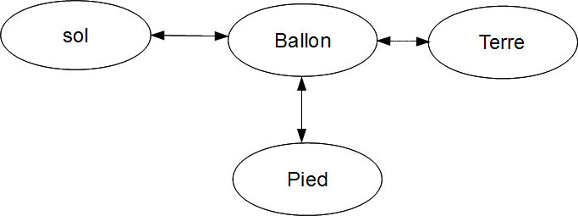
On peut rajouter l'air si on veut montrer que l'air a un effet sur le ballon (frottements). C'est une action de contact.
Exemple situation 2
On étudie une goutte d'eau.
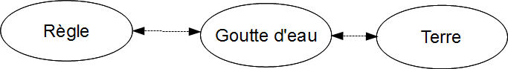
On peut rajouter l'air si on veut montrer que l'air a un effet sur la goutte. C'est une action de contact.
Exemple situation 3
On étudie la perche.
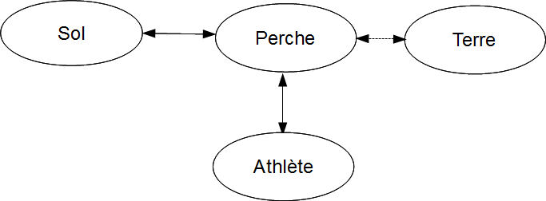
Exemple de situation 4
On étudie le trombone.
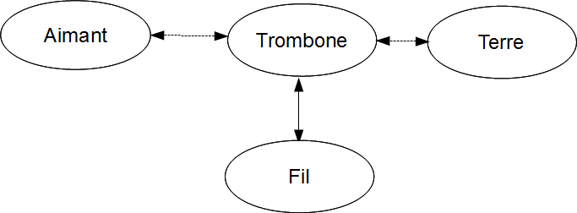
Exemple de situation 5
On étudie la balle de tennis lorsqu'elle est frappée par la raquette
Avec l'air :
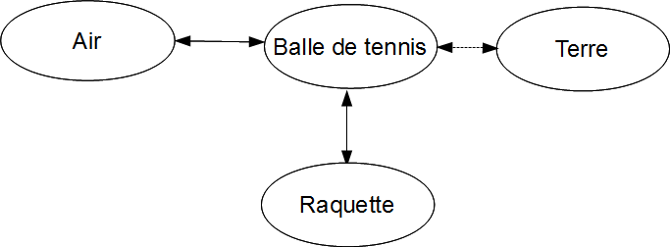
Exemple de situation 6
On étudie le parachutiste en chute libre.
Dans ce cas, il est obligatoire de prendre en compte l'air qui freine le parachutiste.
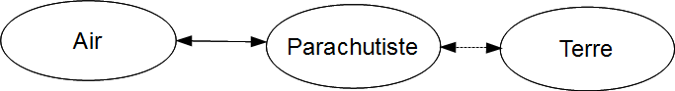

II. Forces

1. Qu'est-ce qu'une force ?
Une action mécanique qui possède un point d'application, une direction, un sens et une valeur est une force.
Grandeur physique | Symbole de la grandeur physique | Unité de force | Symbole unité de force | Appareil de mesure d'une force
Force | , , , … | Newton | N | dynamomètre
Le point d'application est :
- le point de contact entre l'acteur et le receveur lorsque l’action est de contact
- le centre de gravité du receveur dans le cas de la gravité et du poids
- …
Une direction est une droite peut être verticale, horizontale, le long du fil…
Un sens est “vers le bas”, “vers le haut”, “vers la droite”…
Sur un schéma, on représente les forces par des flèches.
Si l'objet est en équilibre, les forces se compensent (voir les exemple après)

2. Exemples
Exemple situation 1
Un ballon est posé sur le sol. Le système étudié est le ballon.
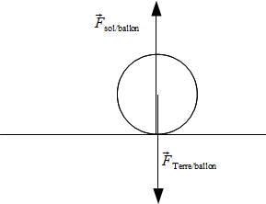
-
point d'application : le centre de gravité du ballon
direction : la droite qui porte la flèche : la verticale
sens : de haut en bas, le ballon est attiré vers la Terre
valeur : A voir en 3ème
-
point d'application : le point de contact entre le sol et le ballon
direction : la droite qui porte la flèche : la verticale
sens : de bas en haut
valeur : égale à celle de car le ballon est en équilibre
Le pied tape dans la balle. Le système étudié est le ballon.
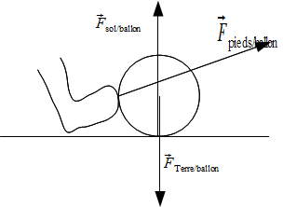
-
point d'application : le centre de gravité du ballon
direction : la droite qui porte la flèche : la verticale
sens : de haut en bas, le ballon est attiré vers la Terre
valeur : A voir en 3ème
-
point d'application : le point de contact entre le sol et le ballon
direction : la droite qui porte la flèche : la verticale
sens : de bas en haut
valeur : plus égale à celle de car le ballon n'est plus en équilibre
-
point d'application : le point de contact entre le pieds et le ballon
direction : la droite qui porte la flèche
sens : de gauche à droite
valeur : dépend de comment le pieds pousse le ballon
Il n'y a pas d'équilibre.
Exemple 2 : une balle est suspendue à un fil
On étudie la balle qui est immobile. Le système étudié est la balle
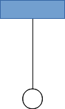
Diagramme objet interaction :
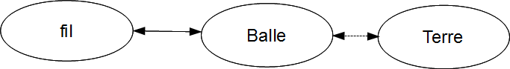
On obtient :
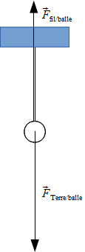
-
point d'application : le centre de gravité de la balle
direction : la verticale
sens : de haut en bas, la balle est attirée vers la Terre
valeur : A voir en 3ème
-
point d'application : le point de contact entre le fil et la balle
direction : la verticale
sens : de bas en haut
valeur : égale à celle de car la balle est en équilibre
Exemple 3 : toucher ses pieds sans plier les jambes
Pourquoi ne peut-on pas le faire si on est collé contre un mur ?
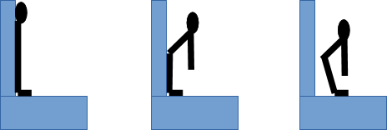
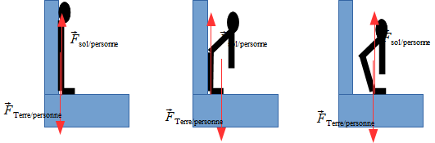
Comment trouver le milieu d'une règle ou d'une canne ?
Le temps de parcours d'une bille
Quelle bille est la plus rapide ?
L'explication :

